Лабораторная работа № 12

Избирательные rc-схемы

1. RC-генератор с поворотом фазы в цепи ОС на + 180°

1.1. Соберите схему. При построении схемы используйте ОУ LM105 (Models/Library/lm1xx/Model).
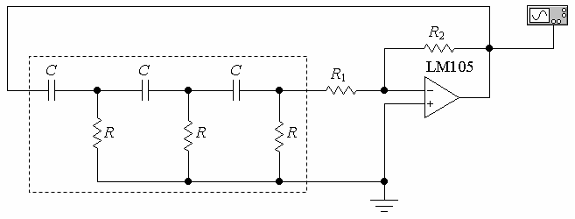
69 | 14,7кГц

1.2. Выберите f₀ в соответствии с вариантом задания, R = 5 кОм, а C рассчитайте, используя формулы:
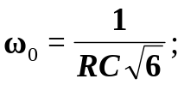 ω₀ = 2πf₀ (R выражается в Ом, C – в Ф, f₀ в – Гц).
С = 8.84 * 10⁻¹⁰
1.3. Коэффициент передачи цепи ОС равен
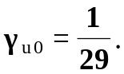
Для удовлетворения условия баланса амплитуд усилитель должен иметь коэффициент усиления
K_{u} ≥ 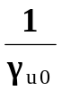; K_{u} ≥ 29.
Коэффициент усиления инвертирующего усилителя с ООС определяется выражением
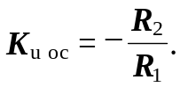
Следовательно
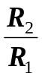 ≥ 29.
1.4. Выберите R₂ = 500 кОм, а начальное значение R₁ = 5 кОм. Изменяя R₁, добейтесь, чтобы выходной сигнал имел минимальные искажения.
1.5. Изменяя C, добейтесь, чтобы частота сигналов вырабатываемых генератором соответствовала f₀ (при настройке с помощью маркеров Oscilloscope измеряйте период сигналов T₀ = 1 / f₀).
2. RC-генератор без поворота фазы в цепи ОС с мостом Вина

2.1. Соберите схему. При построении схемы используйте ОУ LM105 (Models/Library/lm1xx/Model).
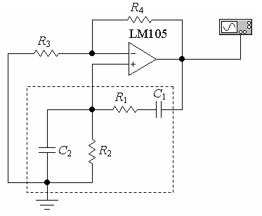
2.2. Частота генерации определяется
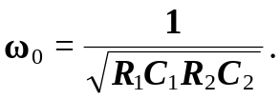
Коэффициент передачи цепи ОС равен
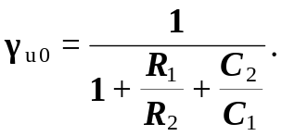
Если мост симметричен (R₁ = R₂ = R и C₁ = C₂ = C), то:
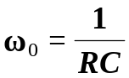; 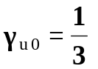.
Выберите f₀ в соответствии с вариантом задания, R₁ = R₂ = R = 5 кОм, а C₁ = C₂ = C рассчитайте, используя формулы:
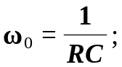 ω₀ = 2πf₀ (R выражается в Ом, C – в Ф, f₀ в – Гц).
C=2*10⁻⁹
2.3. Для удовлетворения условия баланса амплитуд усилитель должен иметь коэффициент усиления
K_{u} ≥ ; K_{u} ≥ 3.
Коэффициент усиления неинвертирующего усилителя с ООС определяется выражением
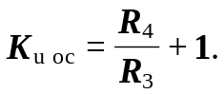
Следовательно
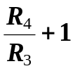 ≥ 3; 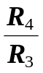 ≥ 2.
2.4. Выберите R₄ = 10 кОм. Изменяя R₃, добейтесь, чтобы выходной сигнал имел минимальные искажения. Минимальные искажения выходного сигнала обеспечиваются при условии
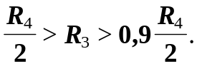
2.5. Изменяя C₁ и C₂, добейтесь, чтобы частота сигналов вырабатываемых генератором соответствовала f₀ (при настройке с помощью маркеров Oscilloscope измеряйте период сигналов T₀ = 1 / f₀).
3. Избирательный RC-усилитель с двойным Т-образным мостом

3.1. Соберите схему. При построении схемы используйте ОУ LM105 (Models/Library/lm1xx/Model).
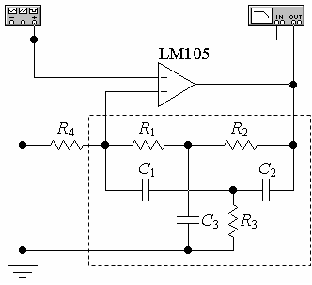
3.2. Для создания ООС в ОУ используется двойной Т-образный мост (R₁R₂R₃C₁C₂C₃). На резонансной частоте мост не пропускает сигнал, глубина ООС минимальна и, следовательно, коэффициент усиления ОУ по неинвертирующему входу максимален.
Если мост симметричен (R₁ = R₂ = R, C₁ = C₂ = C), то резонансная частота определяется:
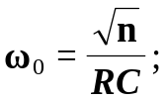 ω₀ = 2πf₀ (R выражается в Ом, C – в Ф, f₀ в – Гц).
C=3*10⁻⁹
Для расчета R₃ и C₃ используется соотношение
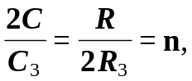C3=3*10⁻⁹; R3=1.25kOhm
где n – целое положительное число.
3.3. Выберите f₀ в соответствии с вариантом задания, R₁ = R₂ = R = 5 кОм, а C₁ = C₂ = C, R₃, и C₃ рассчитайте, используя формулы для симметричного моста при n = 2.
3.4. Максимальный коэффициент усиления неинвертирующего усилителя с ООС зависит от соотношения R₄ и сопротивления моста на резонансной частоте. Для надежной работы усилителя выберите R₄ = 1 кОм.
3.5. Подайте с Function Generator на вход схемы синусоидальный сигнал с амплитудой 100 мВ и частотой 50 Гц. Установите на Bode Plotter пределы измерения коэффициента усиления по напряжению от 0 дБ (I = 0 dB) до 90 дБ (F = 90 dB). Установите на Bode Plotter минимальный предел измерения частоты на 1 кГц меньше чем f₀ (I ≈ f₀ − 1 kHz), а максимальный – на 1 кГц больше чем f₀ (F ≈ f₀ + 1 kHz).
3.6. Изменяя C₁, C₂ и C₃, добейтесь, чтобы усилитель имел максимальный коэффициент усиления по напряжению на частоте f₀.
3.7. С помощью Bode Plotter измерьте:
а) коэффициент усиления усилителя K_{u ос} [дБ] на частоте f₀; 73.75
б) низшую f_{н гр} и высшую f_{в гр} граничные частоты полосы пропускания.
14.72kHz 14.79kHz

